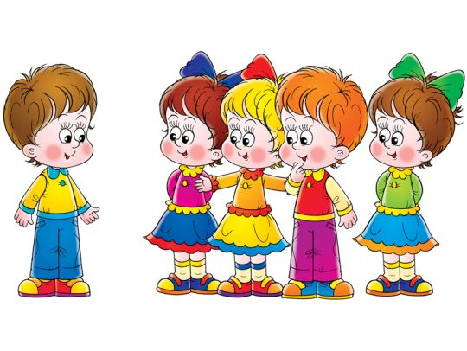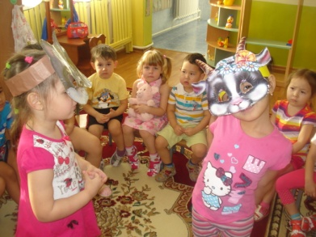
Дружба - самое необходимое для жизни, так как никто не пожелает себе жизни без друзей, даже если б он имел все остальные блага. Аристотель.
Важнейшая задача современной педагогики является воспитание детей на основе общечеловеческих ценностей. Уже в младшем дошкольном возрасте закладываются основы нравственно – духовной культуры личности ребенка – доброго, жизнерадостного, доброжелательного, умеющего жить в коллективе маленького гражданина. Поэтому особое значение имеет ознакомление с понятиями «друг», «дружба», «доброта». Познание и усвоение детьми младшего дошкольного возраста норм регулятивно – ценностной сферы человека, благодаря которым происходит последовательное развитие личности ребенка, реализуется познание малышом самого себя и на этой основе строится отношение к миру.
Значение сказки в развитии и воспитании ребенка трудно переоценить – это не только кладезь народной мудрости, но и неисчерпаемый источник развития эмоциональной сферы и творческого потенциала каждого ребенка.
Дружелюбие - важная нравственная ценность, одно из личностных качеств, считающееся важнейшей целью воспитания. Быть дружелюбным - это быть внимательным, уважать людей, общительным, заботиться о друзьях, уметь находить друзей. Это качество облегчает общение с людьми.
Дети не умеют делиться, уступать, помогать друг другу из-за этого возникает много конфликтных ситуаций. Поэтому мне, как воспитателю для того чтобы между детьми сложились доброжелательные отношения, предстоит создать благоприятный психологический климат в группе, где все чувствовали бы себя свободными, оставаясь самими собой при этом, уважая права других. В связи с выявленной проблемой я определила ключевое направление своей педагогической деятельности, которое заключается в поиске эффективных путей воспитания дружелюбия у воспитанников – одного из личностных качеств, которое в системе дошкольного образования по-прежнему считается важнейшей целью воспитания. Считаю, что одной из важнейших задач педагогической работы в ДОУ является воспитание у детей основ дружелюбия. Огромную роль в воспитании дружелюбия играет художественное слово. Через художественное слово у ребенка формируется правильное отношение к поступкам людей.

